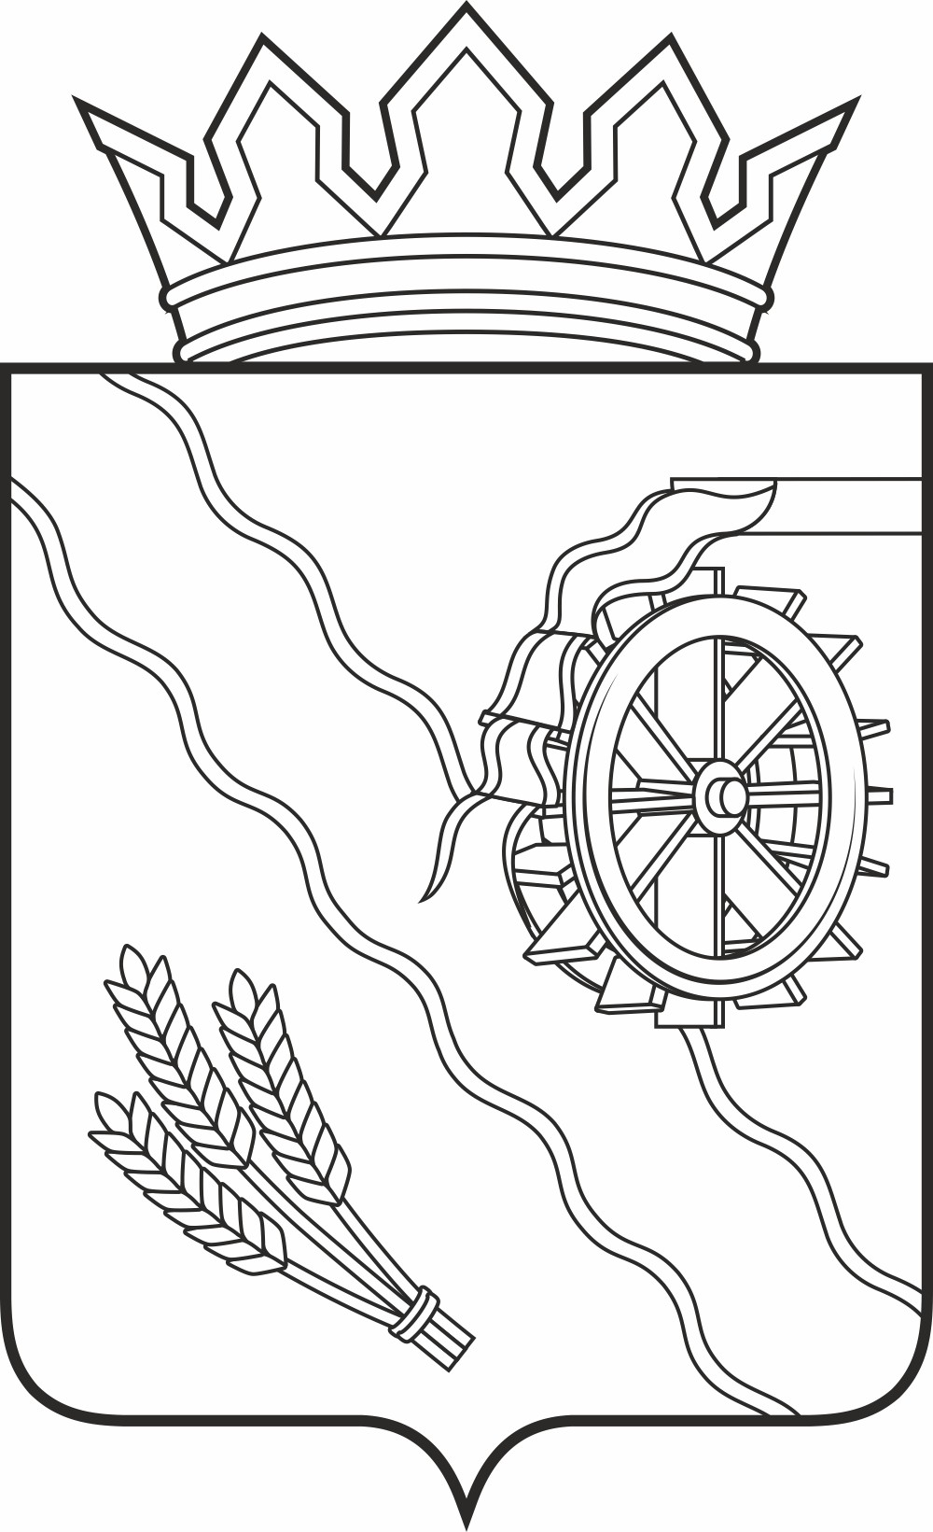
Дума Шегарского района
Томской области
РЕШЕНИЕ

с. Мельниково

18.10. 2022г. № 240

О выделении бюджетных средств в целях исполнения решений судов

Рассмотрев обращение Главы Шегарского района от 11.10.2022 №3777/22 о возможности выделения бюджетных средств, в целях исполнения решений судов,

ДУМА ШЕГАРСКОГО РАЙОНА РЕШИЛА:

1. Отказать в выделении бюджетных средств на 2022 год по исполнению решений судов Шегарского района по ликвидации несанкционированных свалок твердых коммунальных отходов, в сумме 30 000,00 тыс. рублей, в связи с тем, что бюджет района принят с предельным дефицитом.
2. Контроль за исполнением настоящего решения возложить на бюджетно – контрольный комитет Думы Шегарского района.

Председатель Думы Шегарского района Л.И. Нистерюк

